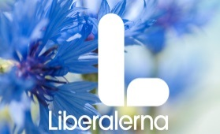 

**Liberalerna Munkfors-Ransäter deltar i kommunalvalet i Munkfors 2018**

Vi har inte i förväg anmält kandidater till 2018-års kommunalval, men de som vill ha en fortsatt liberal representation i fullmäktige kan personrösta på någon av följande kandidater, som lämnat samtycke till att bli nominerade:

**Mats Almemark, Munkfors Heden**

**Anders Sätterman, Munkfors Hagalund**

**Torbjörn Hedin, Munkfors Munkerud**

Man personröstar genom att skriva sin kandidats namn på en partivalsedel för Liberalerna Munkfors - Ransäter.

Man kan också rösta med en partivalsedel utan kandidatnamn. Rösten tillfaller då partiet.

mats.almemark@telia.com

*”Demokratin förutsätter* ***aktiva medborgare*** *och ett levande demokratiskt samtal. Det behövs fler möjligheter att följa den politiska processen och påverka beslutsfattandet”.*

*Ur Liberalerna partiprogram uppdaterat 2017, sid. 37.*

**Liberalerna Munkfors -Ransäter**